Luuise-Weiterbildung
Starttag



...wiederkehrende Herausforderungen im
Unterrichtsalltag gekonnt meistern...

Schule

Datum

Ziele

Die Teilnehmenden
... entscheiden sich für ein konkretes Luuise-Projekt im Rahmen ihres Unterrichts;
... planen erste Schritte zu dessen Umsetzung;
... füllen im Planungsraster die Felder mindestens stichwortartig aus;
... gehen, falls es sich anbietet, eine Lerngemeinschaft ein.

Programm
Zeit | Inhalt | Form
9.15 Uhr Zimmer | Begrüssung/Organisatorisches  • Einstieg  • Programm  • Zielsetzung | PL
 | Luuise-Methodik  • Kurzinput  • Klären von Fragen | PL
 | Energiequelle: Knacknuss  • Kurzinput  • Arbeitsauftrag (EA, GA)  • kollegiale Unterstützung | EA/GA
 | kurze Pause (ca. 20 Min)
 | Zielformulierung  • Kurzinput  • Arbeitsauftrag (EA, GA)  • kollegiale Unterstützung | GA
12.00 Uhr | Gemeinsame Mittagspause
13.00 Uhr | ev. Abschluss der Zielformulierung
 | Unterrichtsintervention und Datenerhebung  • Kurzinput  • Einzelarbeit/Tandem  • Beratung durch die Kursleitung bei Bedarf | EA/GA
 | Individuelle Planung  • Luuise-Planungsraster ausfüllen | EA/GA
 | kurze Pause (ca. 20 Min./ individuell)
 | Gemeinsamer Blick auf das Erreichte  • kollegiale Unterstützung zum aktuellen Stand der Planung | PL
 | Die nächsten Schritte  • Ausblick auf die E-Mail-Beratung  • Ausblick auf den Start der Projekte im Unterricht  • Ausblick auf den Zwischenstopp am (online, Woche 08, kpi)  • Tagesrückblick | PL
15.00 Uhr | spätester Abschluss
EA: Einzelarbeit GA: Gruppenarbeit (i. d. R. Tandem) PL: Plenum

Planungsschritt 1: Knacknuss identifizieren (Start)

Ziel

Die Teilnehmenden haben allein oder in Tandems eine lohnenswerte, bearbeitbare „Knacknuss" skizziert.

Vorgehen

- Kurzinput zur Knacknuss durch die Kursleitung (siehe Anhang).

- Einzelarbeit. Jede Person macht sich Notizen zu 1–2 Knacknüssen entlang den Schritten A) bis C).

  - – brainstormen, was einen im Zusammenhang mit dem eigenen Unterricht ärgert, nervt, frustriert – was dabei wiederkommt und von dem man weiss, dass man es grundsätzlich aus eigener Kraft lösen kann;
– aufschreiben, aufzeichnen; dann streichen, was nicht so wichtig ist oder was viel zu schwierig zu verändern ist;

  - – eigene Vermutungen/Annahmen aus mindestens zwei der folgenden Perspektiven a. bis c. formulieren, aus welchen Gründen die Knacknuss immer wieder auftaucht:
    - Was ist durch Merkmale oder Handlungen von Lernenden bedingt?
    - Was ist durch mich als Lehrperson bzw. mein Unterrichten bedingt?
    - Was sind andere Gründe?

  - – überlegen, welche geknackte Nuss einem am meisten Freude macht, weil man dann auf etwas mit Stolz blicken und es eventuell anderen zeigen kann.
– sich klarmachen, welche eigenen Ressourcen (z. B. Zeit, Kreativität, Methodenkenntnis) man hat oder anzapfen könnte, um die "Nuss" zu knacken.

- Austausch zu zweit/dritt …: Im Anschluss wählt mindestens eine Person eine Knacknuss und notiert diese für alle im Kurs sichtbar.

- Gemeinsamer Blick auf die formulierten Knacknüsse. Klären von Fragen.

Planungsschritt 1: Knacknuss identifizieren (Fortsetzung)

A) Knacknüsse in meinem Unterricht:
Knacknuss 1:

Knacknuss 2:

B) Meine Annahmen/Vermutungen, wodurch die Knacknuss bedingt ist:
zu Knacknuss 1:

zu Knacknuss 2:

C) Energiequelle: Der mögliche Gewinn für mich, die Lernenden, die Schule …:
zu Knacknuss 1:

zu Knacknuss 2:

Planungsschritt 2: Ziel formulieren

Ziel

Das Ziel des Luuise-Projekts ist nach der S.m.a.r.t.-Regel formuliert.

Vorgehen

- Informationen zur Zielformulierung nach s.m.a.r.t. (siehe nächste Seite).

- Die Lehrperson formuliert ein s.m.a.r.t.es Ziel – d. h. eine möglichst genaue Beschreibung des gewünschten künftigen Zustandes, so dass dieser für Lesende vor deren Auge sichtbar wird (oft hilft hierbei ein Blick auf die Annahmen; siehe Planungsschritt 1, Punkt B).

- Gemeinsamer Blick auf die formulierten Ziele. Klären von Fragen.

Zielformulierung nach s.m.a.r.t.

Ein Luuise-Projekt benötigt Ziele, die s.m.a.r.t. sind, um zu gelingen:

spezifisch | Das Ziel umfasst einen begrenzten Ausschnitt des Unterrichts, z. B. eine bestimmte Phase, eine bestimmte Methode oder Sozialform und antwortet genau auf die identifizierte Knacknuss.
messbar | Das Ziel benennt präzise, was passieren soll und erfasst werden soll, so dass man sich den anzustrebenden Zielzustand bildlich oder gesprochen gut vorstellen kann.
attraktiv  anschlussfähig  ambitioniert | Das Ziel motiviert, passt zum Lehrplan, zum Leitbild der Schule bzw. zum pädagogisches Grundverständnis und es ist eine über den aktuellen Zustand herausgehende Herausforderung.
realistisch | Die verfügbaren Mittel reichen aus, um das Ziel zu erreichen. Die angestrebten Prozentwerte sind so bemessen, dass sie mit grosser Wahrscheinlichkeit erreichbar sind: Eine Quote von z.B. 75 % ist oft schon ein bemerkenswertes und lohnendes Ergebnis.
terminiert | Es ist angegeben, wann das Ziel erreicht sein soll (mit Datum, oder nach Abschluss von z. B. sechs oder zehn Unterrichtsstunden/Lektionen).

Beispiele für S.m.a.r.t.-Ziele

«Es gelingt mindestens 80% der SuS (d.h. 19 von 24 SuS) während einer Klassendiskussion von ca. 30 Minuten mindestens einen substanziellen Beitrag zu leisten.»

„Pro Mathe-Planarbeitssequenz à 20 min wenden mindestens 60% der anwesenden SuS (z. B. 12 von 20) eine der beiden neuen Problemlösestrategien korrekt an.“
(Projektdauer 3 Wochen; insgesamt 6 Luuise-Ausführungen)

«Bei der Analyse einer englischen Kurzgeschichte zeigen mind. 85% der SuS mit entsprechenden Markierungen im Text, dass sie «metaphors» und «similes» erkennen. Mind. 70% der SuS können nachvollziehbar die Bedeutung der Stilmittel im Kontext der Kurzgeschichte erklären.»

Im Anhang befindet sich eine umfassende Tabelle, die S.m.a.r.t.-Ziele ausführlich erläutert.
Planungsschritte 3 und 4: Intervention und Datenerhebung planen

Ziele

- Die Lehrperson entscheidet sich für eine geeignete Unterrichtsintervention und für ein möglichst unterrichtsintegriertes Erhebungsinstrument.
- Die Planungsschritte 1–4 des Luuise-Planungsrasters (siehe Folgeseiten) sind stichwortartig ausgefüllt.
- Die Lehrperson hat sich vergewissert, ein attraktives und realisierbares Luuise-Projekt abgesteckt zu haben.

Vorgehen

- Informationen zur Verbindung von Unterrichten und Untersuchen.

- Die Lehrperson entwirft für ihr Luuise-Projekt die Schritte des Unterrichtsstrangs und verbindet diese mit den Schritten des Untersuchungsstrangs.

- Prüfen des Planungsrasters, u.a. anhand folgender Punkte:
(Unterstrichene = Muss, Kursive = Kann)

  - Wird meine Knacknuss durch mein S.m.a.r.t.-Ziel produktiv angegangen?

  - Passen Ziel, Intervention und Erhebungsmethode exakt zueinander? Stehen sie „in einer Linie“?

  - Fügt sich das Untersuchen ins Unterrichten ein?

  - Können Erhebungs- oder Auswertungsarbeiten an die Lernenden delegiert werden?

  - Kann im Luuise-Projekt mit den Lernenden einen Dialog über das Lehren und Lernen erfolgen?

  - Rechtfertigt der zu erwartende Nutzen den absehbaren Aufwand?

  - Ist das Projekt für mich attraktiv? Wenn nein: Wie muss ich es verändern?

- Gemeinsamer Blick auf die Linie „Knacknuss–Ziele–Unterrichtsintervention“. Kollegiale Beratung und Klären von Fragen.

- Individuelle Arbeit am Planungsraster: Notizen in die Zellen des Planungsrasters übertragen.

Eintrag ins Planungsraster (digitale Vorlage)

Wenn Laptop oder PC vorhanden sind, kann das Ergebnis direkt in die digitale Vorlage des Luuise-Planungsraster eingegeben werden.

Die Kursleitung unterstützt auf Anfrage.

Anhang 1: Auswahl der zu verfolgenden Knacknuss

- Wo im Unterrichtsverlauf verorte ich die Knacknuss?
- In welchem Masse stört mich die Situation?
- Stecken hinter meiner Knacknuss (auch) Bedingungen, auf die ich selbst
Einfluss nehmen kann?

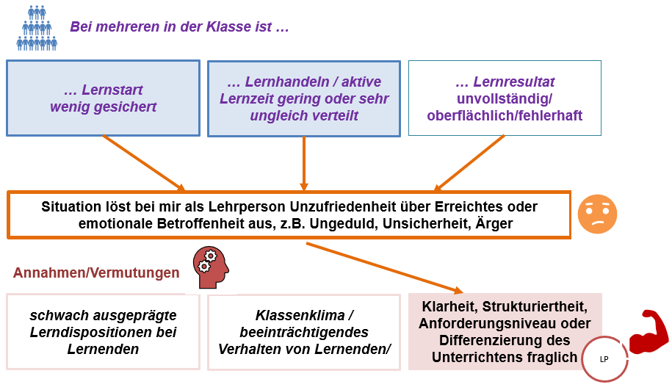

Als Alternative zur Knacknuss kann auch eine "Zaubernuss" gewählt werden. Dies ist eine Vision, die Flügel verleiht, die motiviert, die (fast) Unmögliches und sehr Erstrebenswertes greifbarer macht.

Arbeitshilfe für das Formulieren von S.m.a.r.t.-Zielen

 | Eigenschaft | Beschreibung | Erschließungsfragen | Kontrollfragen
s | spezifisch | Das Ziel spricht einen präzise abgegrenzten Ausschnitt der Unterrichtspraxis an; es ist eindeutig und klar formuliert, damit ersichtlich ist, was wünschenswert ist | Was genau will ich (mit der Klasse zusammen) erreichen?  Um welchen eingegrenzten Aspekt geht es mir?  Wer/was ist von mir gemeint / wer/was nicht? | Drückt das Ziel klar aus, was von wem in Bezug auf was erreicht sein soll?  Beschreibt es einen eingegrenzten  (End-)Zustand?
m | messbar | Ziele sind so formuliert, dass für Dritte vorstellbar ist, wann sie in welchem Ausmaß erreicht sind. Der Grad der Zielerreichung muss direkt oder indirekt (durch Indikatoren operationalisiert) beobachtbar/erhebbar sein. | Welche Sachverhalte will ich beobachten/durch Daten repräsentieren? In welchen Mess-Einheiten?  Wie viel will ich mindestens erreichen?  Welches Erhebungsinstrument fällt mir ein? | Enthält das Ziel wünschbare absolute Zahlen, %-Werte, Rangfolgen oder Zuordnungen auf einer Skala? Mit Mindestangaben? (oder: anschauliche Beschreibung in Worten)
a | attraktiv,  anschlussfähig und ambitioniert | Das Ziel ist erstrebenswert; sein Erreichen vermag bei Lehrkraft und Klasse Stolz zu wecken.  Es ist kompatibel mit gesetzlichen Vorgaben, Lehrplänen, Leitbildern, Berufsverständnis, Werthaltungen usw. sowie Bedürfnissen der Lernenden.  Das Ziel geht darüber hinaus, was auch ohne Luuise-Projekt geschähe. | Wie stark motiviert mich das Ziel über längere Zeit daran zu arbeiten?  Wie begründe ich seine pädagogische Relevanz?  Wie stark kann es die Lernenden zur Mitarbeit motivieren?  Ist es herausfordernd genug, also nicht „zu leicht“, aber auch keine übergroße Bürde? | Sehen auch andere einen Wert im Ziel? Wer ist das? Auch die Lernenden?  Könnte jemand Wichtiges etwas dagegen einwenden, was ich nicht ignorieren kann?  Wenn ich das Luuise-Projekt sein lasse, komme ich zum gleichen oder ganz ähnlich guten Ergebnis?
r | realistisch | Das Ziel ist bei gegebenen Rahmenbedingungen grundsätzlich erreichbar.  Die Zielerreichung kann durch das eigene Handeln beeinflusst werden.  Sie steht und fällt nicht mit z. B. destruktivem oder passivem Verhalten einzelner Personen. | Welche konkreten Handlungsmöglichkeiten habe ich, um auf das Ziel hin zu arbeiten? Reicht meine knappe Zeit für die Umsetzung?  Welche Unterrichtsmethoden/Interventionen sind mir verfügbar / könnte ich mir kurzfristig aneignen? | Kann das Ziel bei gegebener Klasse, meinen Ressourcen mit z. B. mind. 75%iger Wahrscheinlichkeit erreicht werden?  Gibt es erwartbare Hindernisse und Störungen, welche die Zielverfolgung vereiteln könnten?
t | terminiert | Die Zielformulierung enthält einen exakten Zeitpunkt oder -rahmen, zu dem der gewünschte Zustand erreicht sein soll. | Welches Datum, welchen Zeitpunkt, ggfs. welche Uhrzeit habe ich gesetzt, zu dem das Ziel erreicht sein soll? | Ist der gesetzte Termin eindeutig (oder könnte man darüber streiten, wann er genau ist)?

